Por favor actualizar icono de guion, debe ser:



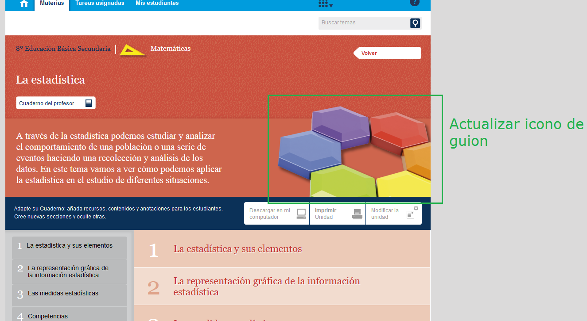

Por favor cambiar la parte que se indica en la imagen por: *fi*

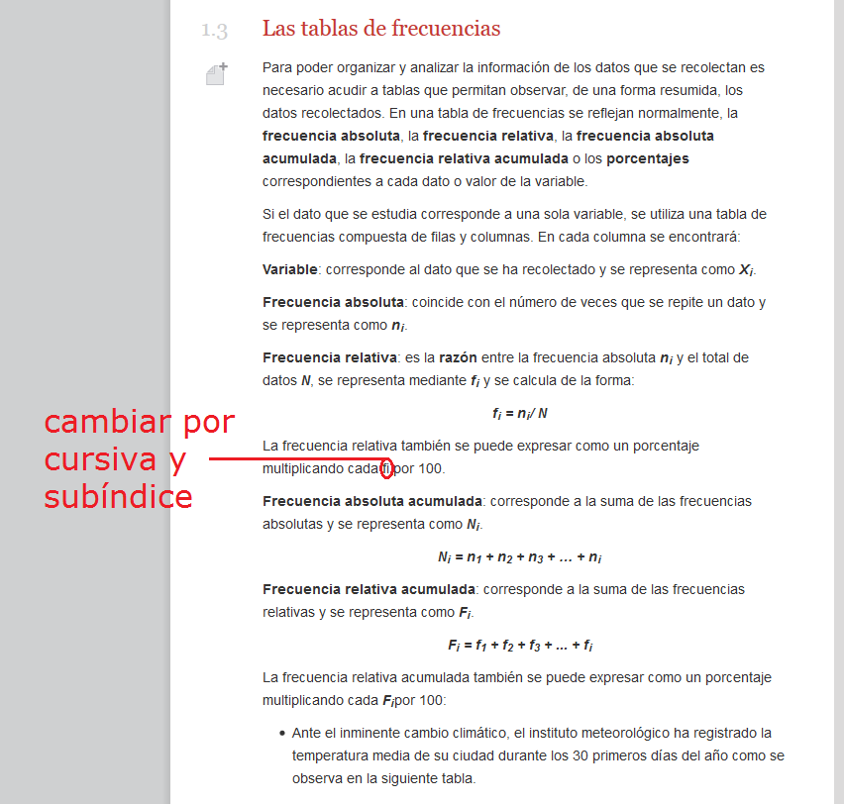

Por favor dejar espacio en la parte que se indica.

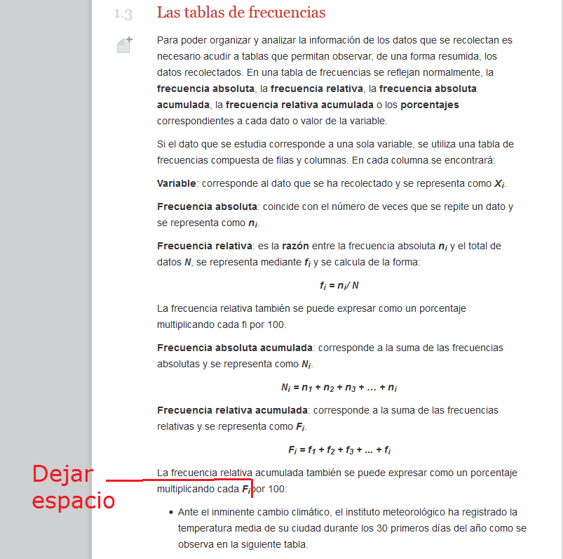

Por favor dejar espacio donde se indica (las líneas rojas), y cambiar la palabra que se indica en verde por: la frecuencia absoluta

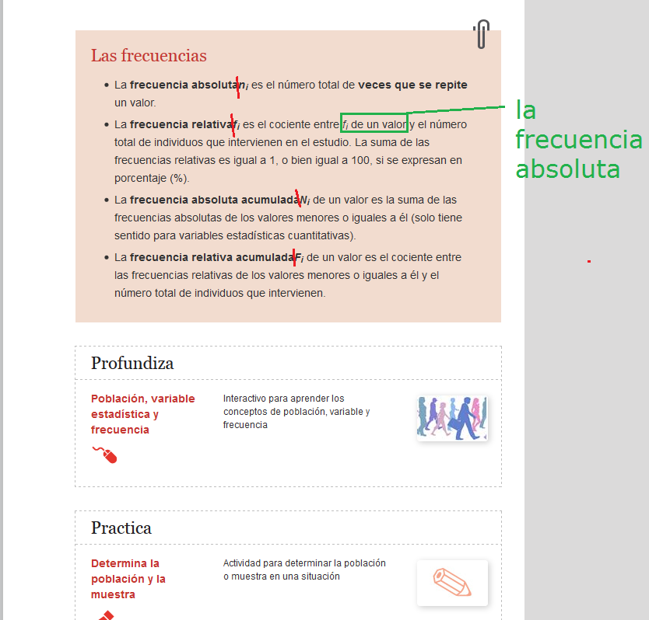

Por favor dejar espacio en la parte que se indica.

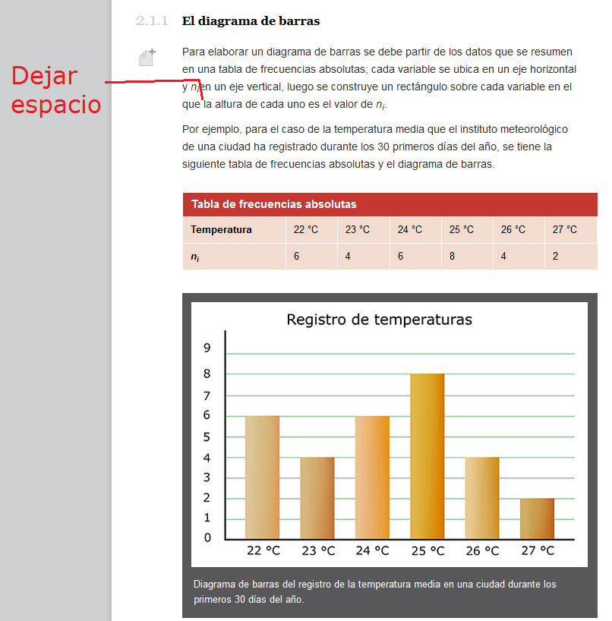

Por favor dejar espacio en la parte que se indica

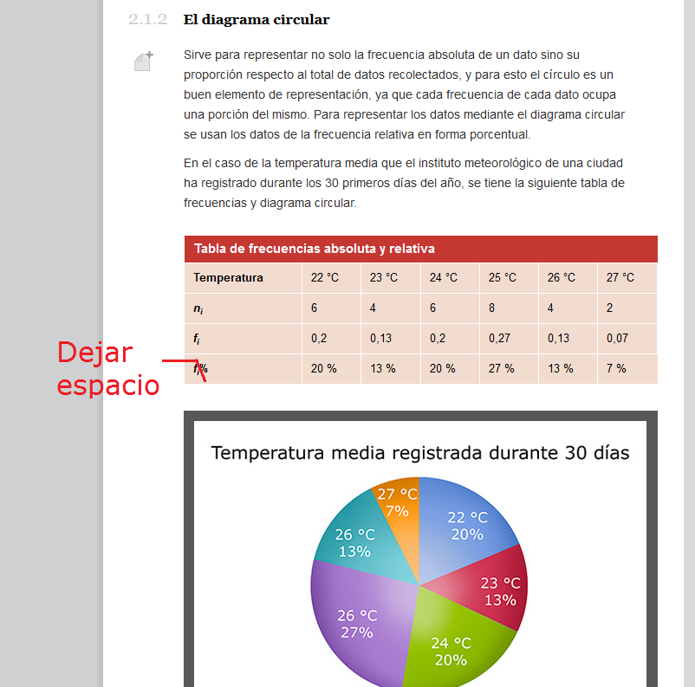

Por favor dejar espacio en las partes que se indican.

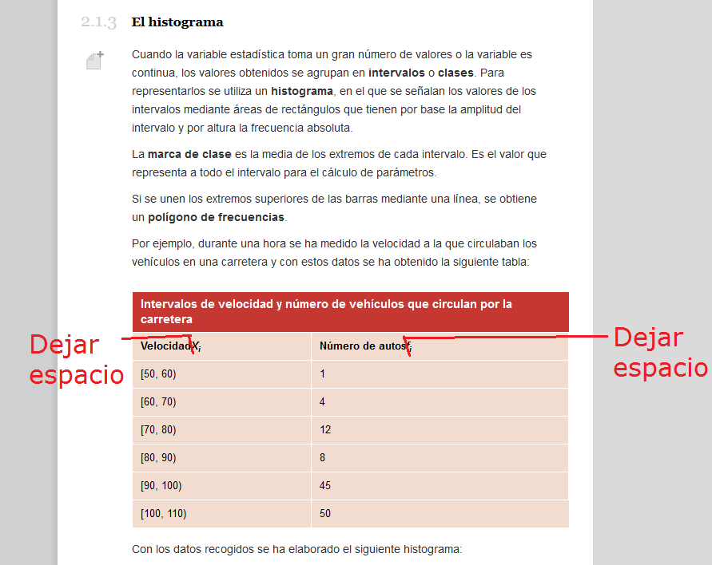

Por favor eliminar este recurso del cuaderno de estudio y del profesor.

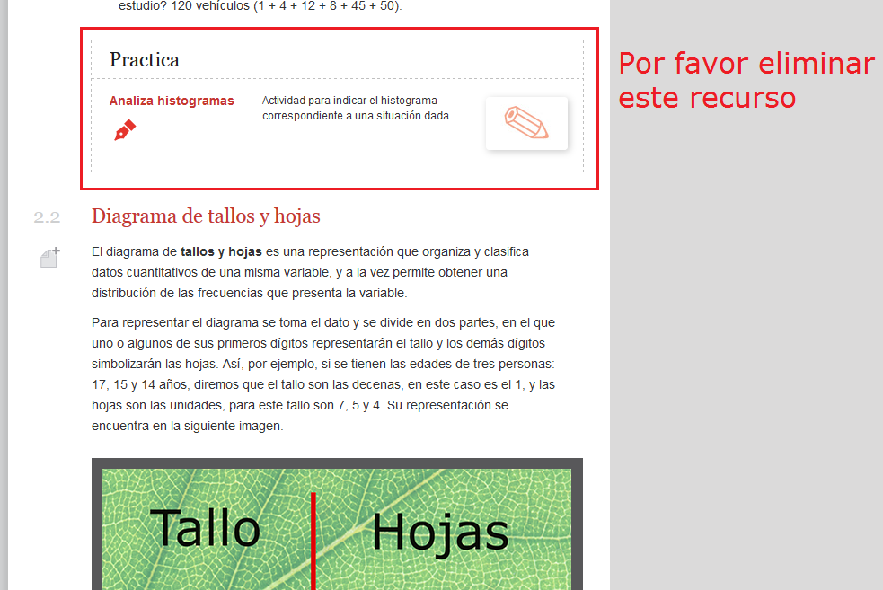

Por favor dejar espacio en la parte que se indica.

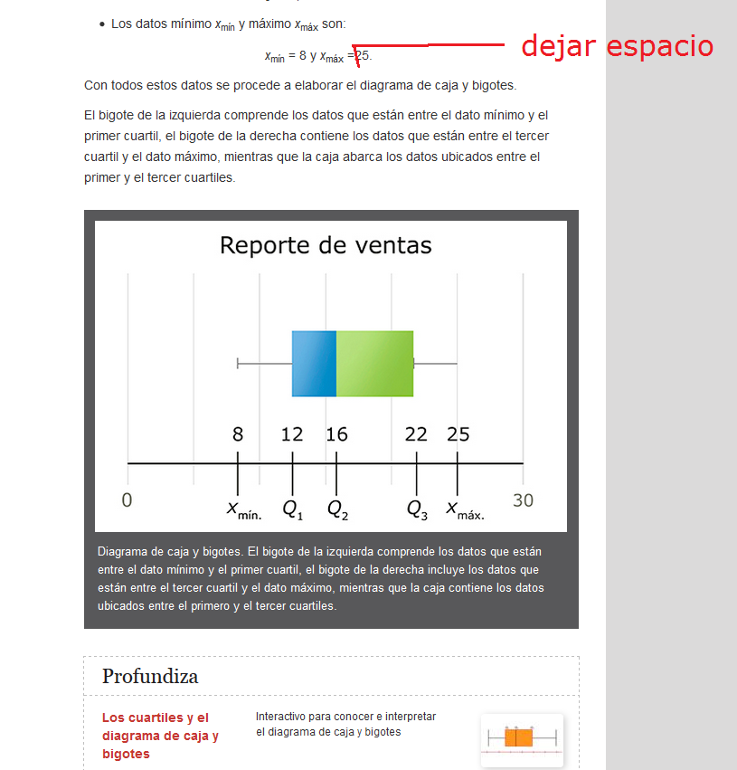

Por favor dejar la palabra que se indica sin cursiva.

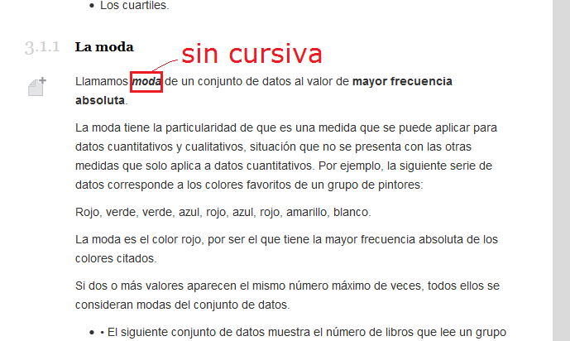

Por favor dejar solo una mota en la parte que se indica.

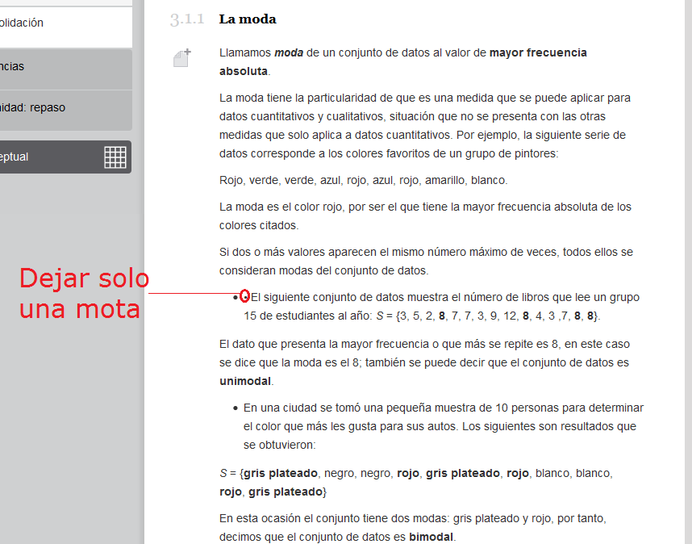

Por favor dejar el 15 que se indica en la imagen después de la palabra: de

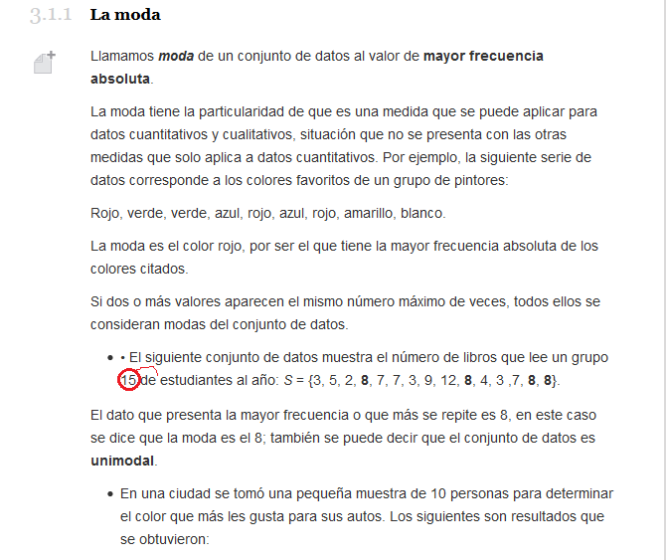

Por favor quitar el párrafo que se indica.

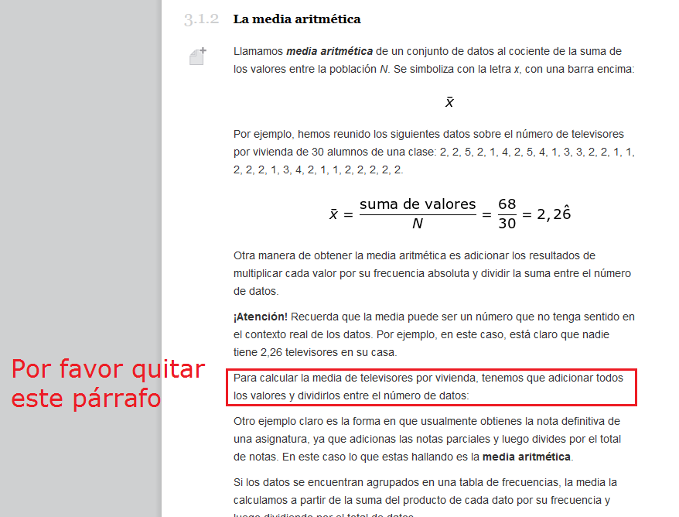

Por favor dejar la palabra que se indica sin cursiva.

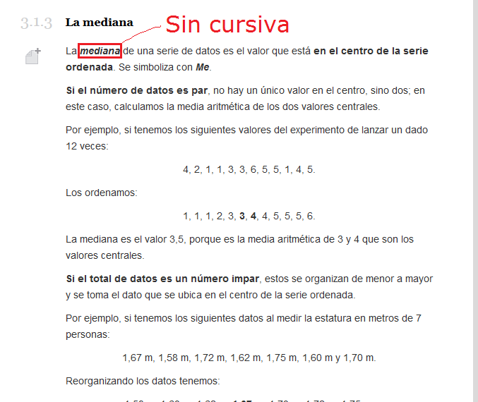

Por favor dejar sin cursiva las palabras que se indican.

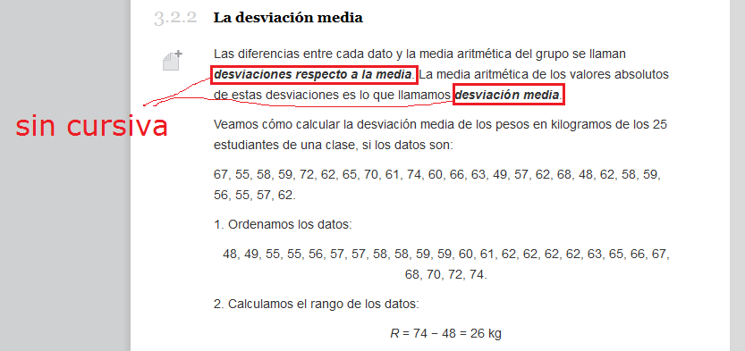

Por favor dejar espacio en la parte que se indica.

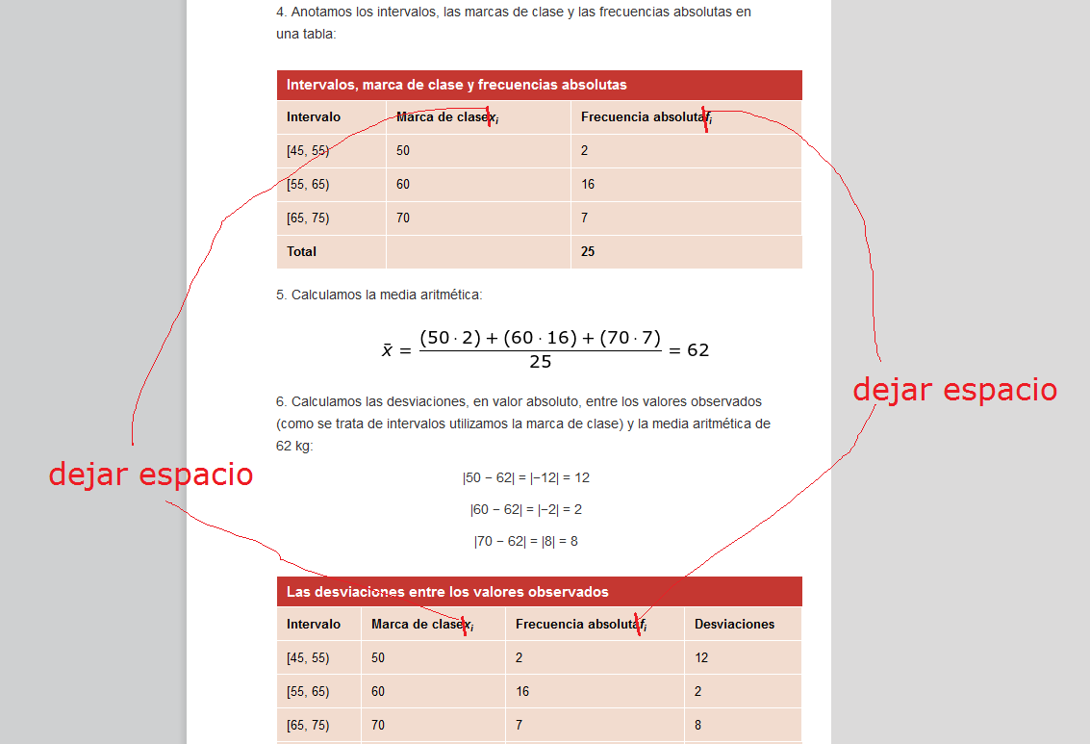

Por favor dejar espacio en las partes que se indica.

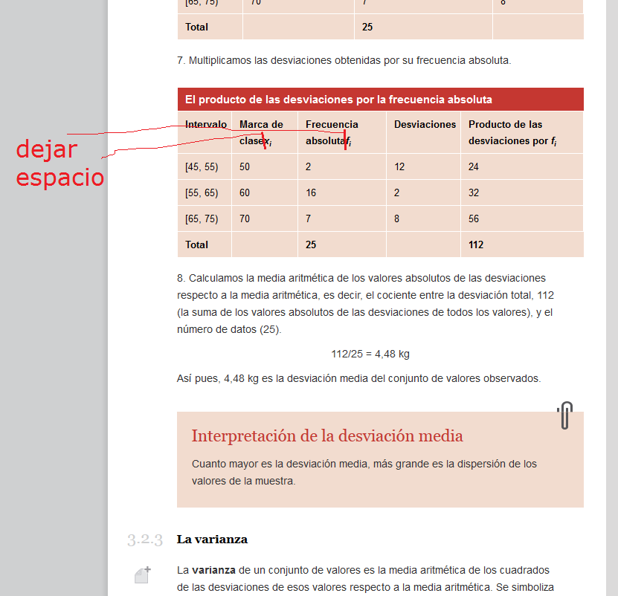

Por favor dejar espacio en las partes que se indica

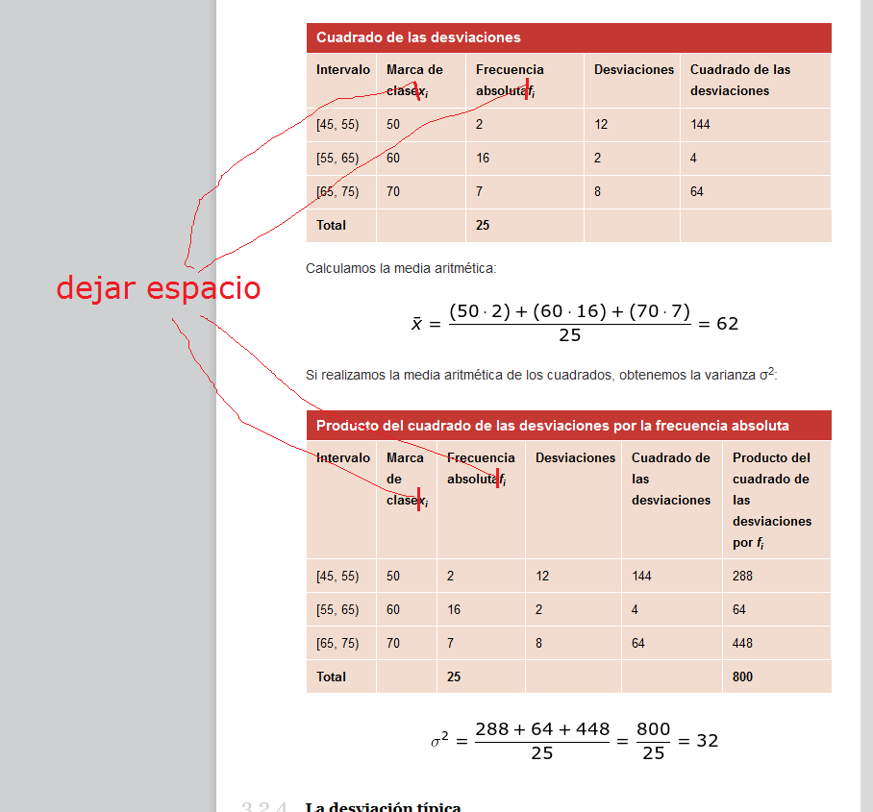

Por favor cambiar el nombre del enlace que se indica por:

Introducción a la estadística

